REQUERIMENTO Nº____________/2022

Senhores Vereadores.

O Vereador que a este subscreve solicita ouvida Casa, que seja enviada correspondência ao Exmo. Sr. Prefeito Duílio de Castro Faria, solicitando junto ao órgão competente, informações sobre quando foi o último Levantamento de Índice Rápido para Aedes Aegypti, qual a previsão para novo levantamento, bem como que seja informada a apuração e quais são os bairros que o índice de infestação foi mais alto.

Solicita-se ainda, relatório de casos notificados, confirmados e descartados de dengue, zika vírus e Chikungunya, por região, bem como se ocorreram morte com estas causas, nos últimos 12 meses.

Quais foram as medidas adotadas para controle nas regiões em que o índice foi mais alto e nos bairros em que ocorreram maior número de notificação?

Por oportuno, requer informações sobre o que foi apurado com Levantamento de Índice Rápido para Aedes Aegypti, especificamente, nas borracharias, empresas de recauchutagem, desmanches, ferro velho, depósitos de veículos e outros estabelecimentos afins do Município.

Por fim, requer a intensificação da fiscalização dessas empresas, com levantamento de índice amostral, bem como tratar e/ou eliminar os focos do mosquito Aedes aegypti e outros vetores.

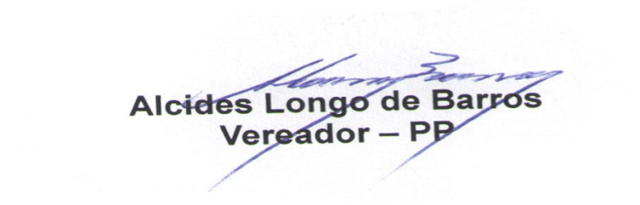
Sete Lagoas/MG, 01 janeiro de 2022.

JUSTIFICATIVA

Simultaneamente à guerra contra a Covid-19, o Brasil não pode esmorecer na luta contra outra inimiga da saúde pública, a dengue. Para tanto, apresento este requerimento para acompanhar e fiscalizar as medidas adotadas pelo Poder Executivo.

No que tange a legislação da matéria, temos as Leis com seus respectivos artigos:

LEI Nº 8153 DE 30 DE MAIO DE 2012.

Art. 23 Os proprietários ou responsáveis por borracharias, empresas de recauchutagem, desmanches, ferro velho, depósitos de veículos e outros estabelecimentos afins, ficam obrigados a adotar medidas que visem a evitar a existência de criadouros dos vetores da dengue.
LEI Nº 8436 DE 27 DE ABRIL DE 2015.

Atribuições do Agente de Combate às Endemias I
- Fiscalizar em residências, terrenos baldios, indústrias, ferro velhos, reciclagens, borracharias e todos os tipos de estabelecimentos comerciais com intuito de levantamento de índice amostral;
- Vistoriar residências, terrenos baldios, indústrias, ferros velhos, reciclagens, borracharias e todos os tipos de estabelecimentos comerciais com intuito de tratamento e/ou eliminação de focos do mosquito Aedes aegypti e outros vetores;
- Realizar recenseamento de residências, terrenos baldios, indústrias, ferro velhos, reciclagens, borracharias e todos os tipos de estabelecimentos comerciais;

LEI Nº 1.040, DE 06 DE NOVEMBRO DE 1964
Art. 54. Não é permitido conservar água estagnada nos quintais ou pátios dos prédios situados na cidade, vilas ou povoados.
Parágrafo único. As providências para escoamento das águas estagnadas em terrenos particulares competem aos respectivos proprietários, que as executarão dentro do prazo que lhes for marcado na intimação, excluindo-se dessa obrigação os pequenos proprietários reconhecidamente pobres, caso em que a Prefeitura executará o serviço por sua conta.

Art. 55 É obrigatória e de responsabilidade do proprietário do imóvel a instalação de rede particular de esgoto ligada à rede pública, bem como a conservação em perfeito estado de asseio, quintais, pátios, casas e terrenos, cuja responsabilidade é conjunta, se for o caso, de proprietário e inquilino do imóvel. (Redação dada pela Lei Complementar nº 20/1996)
§ 1º Não é permitida a existência de terrenos cobertos de matos, pantanosos ou servindo de depósitos de lixo, nos limites da cidade, das vilas, distritos e povoados. (Redação dada pela Lei Complementar nº 34/1998)
§ 2º Os infratores destas disposições terão o prazo de 72 horas, contados da data da intimação, para a necessária correção da irregularidade. (Redação acrescida pela Lei Complementar nº 34/1998)
§ 3º O descumprimento do disposto no "caput" deste artigo e seus parágrafos, sujeitará o infrator à multa de 320 a 1.500 UFIRs (Unidade Fiscal de Referência) além do pagamento das despesas decorrentes da limpeza que será feita pela prefeitura. (Redação acrescida pela Lei Complementar nº 34/1998)

